
А Д М И Н И С Т Р А Ц И Я
Я Р О С Л А В С К О Г О Г О Р О Д С К О Г О П О С Е Л Е Н И Я

ПОСТАНОВЛЕНИЕ

19 января 2016 года пгт. Ярославский № 21

Об утверждении схемы расположения земельного участка
на кадастровом плане территории

В соответствии с п.13 ст. 11.10 Земельного кодекса Российской Федерации, Федеральным законом от 25.10.2001 года № 137-ФЗ «О введении в действие Земельного кодекса Российской Федерации», по заявлению Черевко Валентины Степановны, руководствуясь Уставом Ярославского городского поселения, администрация Ярославского городского поселения

ПОСТАНОВЛЯЕТ:

1. Утвердить прилагаемую схему расположения земельного участка на кадастровом плане территории в кадастровом квартале 25:21:230101, площадью 1255,0 кв.м. Местоположение установлено относительно ориентира жилой дом, расположенного за пределами участка. Участок находится примерно в 73 м от ориентира по направлению на северо-запад. Почтовый адрес ориентира: Приморский край, Хорольский район, пгт. Ярославский, ул. Пограничная, д.10. Территориальная зона Ж-1 (зона индивидуальной жилой застройки с приусадебными участками). Разрешенное использование: ведение личного подсобного хозяйства. Категория земель: земли населенных пунктов.
2. Отделу по экономическим, бюджетным и социальным вопросам администрации Ярославского городского поселения (Маскина) направить данное постановление, в срок не более пяти рабочих дней со дня его принятия в Управление Федеральной регистрационной службы по Приморскому краю.
3. Отделу по имуществу, ЖКХ, благоустройству администрации Ярославского городского поселения (Рыбаченко) разместить данное постановление на сайте администрации Ярославского городского поселения в информационно-телекоммуникационной сети «Интернет».
4. Контроль за исполнением настоящего постановления оставляю за собой.
5. Постановление вступает в силу с момента подписания.

Глава Ярославского городского поселения-
глава администрации Ярославского
городского поселения Г.Н. Андарак

УТВЕРЖДЕНА

постановлением администрации
Ярославского городского поселения
от 19.01.2016г. № 21

СХЕМА
РАСПОЛОЖЕНИЯ ЗЕМЕЛЬНОГО УЧАСТКА ИЛИ ЗЕМЕЛЬНЫХ УЧАСТКОВ НА КАДАСТРОВОМ ПЛАНЕ ТЕРРИТОРИИ

Условный номер земельного участка
–
Площадь земельного участка 1255 м²
Обозначение характерных точек границ | Координаты, м
Обозначение характерных точек границ | X | Y
1 | 2 | 3
1 | 477967 | 1420335
2 | 477973 | 1420352
3 | 477926 | 1420376
4 | 477922 | 1420361
5 | 477934 | 1420350
6 | 477928 | 1420336
7 | 477948 | 1420329
8 | 477953 | 1420340
1 | 477967 | 1420335

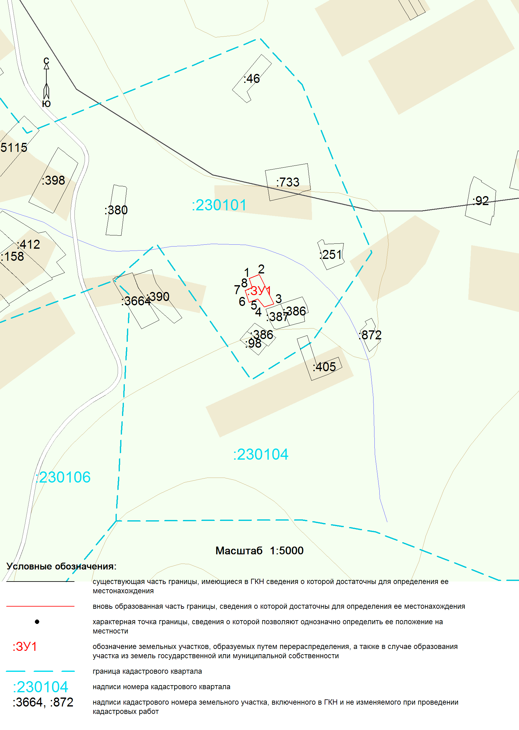

Приложение

к схеме расположения земельного участка
на кадастровом плане территории

№  n/n | Наименование | Значение характеристики
1 | Площадь земельного участка | 1255 кв.м.
2 | Адрес (местоположение) испрашиваемого земельного участка | Местоположение установлено относительно ориентира жилой дом, расположенного за пределами участка. Участок находится примерно в 73 м от ориентира по направлению на северо-запад. Почтовый адрес ориентира: Приморский край, Хорольский район, пгт. Ярославский, ул. Пограничная, д.10
3 | Кадастровый номер земельного участка  или номер кадастрового квартала | 25:21:230101
4 | Территориальная зона, в границах которой  образуется земельный участок | Ж-1 (зона индивидуальной жилой застройки с приусадебными участками)
5 | Разрешенное использование земельного участка | Ведение личного подсобного хозяйства
6 | Категория земель, к которой относится земельный участок | Земли населенных пунктов

